1단계: 새 정책의 필요성

**주장**

성폭력범죄 처벌 특례법이 제정되었음에도 큰 효과를 보지 못했음

**증거1** 경찰청범죄통계 (출처: 경찰청)

통계청에 올라온 최근 8년간의 범죄통계 중 성범죄와 관련된 발생건수 현황(2011~2018)

총 발생 건수가 줄지 않음, 오히려 미디어 관련 성범죄는 큰 폭으로 증가

[범죄발생건수통계](http://kosis.kr/statHtml/statHtml.do?orgId=132&tblId=DT_13204_2011_211&vw_cd=MT_ZTITLE&list_id=132_13204_GKIT659_dike256_eii6&scrId=&seqNo=&lang_mode=ko&obj_var_id=&itm_id=&conn_path=K1&path=%25EB%25B2%2594%25EC%25A3%2584%25E3%2586%258D%25EC%2595%2588%25EC%25A0%2584%2520%253E%2520%25EA%25B2%25BD%25EC%25B0%25B0%25EC%25B2%25AD%25EB%25B2%2594%25EC%25A3%2584%25ED%2586%25B5%25EA%25B3%2584%2520%253E%25202011%25EB%2585%2584%2520%25EC%259D%25B4%25ED%259B%2584%2520%253E%2520%25EB%25B2%2594%25EC%25A3%2584%25EB%25B0%259C%25EC%2583%259D%25C2%25B7%25EA%25B2%2580%25EA%25B1%25B0%2520%25EB%25B0%258F%2520%25EC%25B2%2598%25EB%25A6%25AC%2520%253E%2520%25EB%25B2%2594%25EC%25A3%2584%25EB%25B0%259C%25EC%2583%259D%25C2%25B7%25EA%25B2%2580%25EA%25B1%25B0%25EB%25B2%2594%25EC%25A3%2584%2520%25EB%25B0%259C%25EC%2583%259D%2520%25EB%25B0%258F%2520%25EA%25B2%2580%25EA%25B1%25B0%2520%25ED%2598%2584%25ED%2599%25A9%28%25EC%25A0%2584%25EA%25B5%25AD%29)

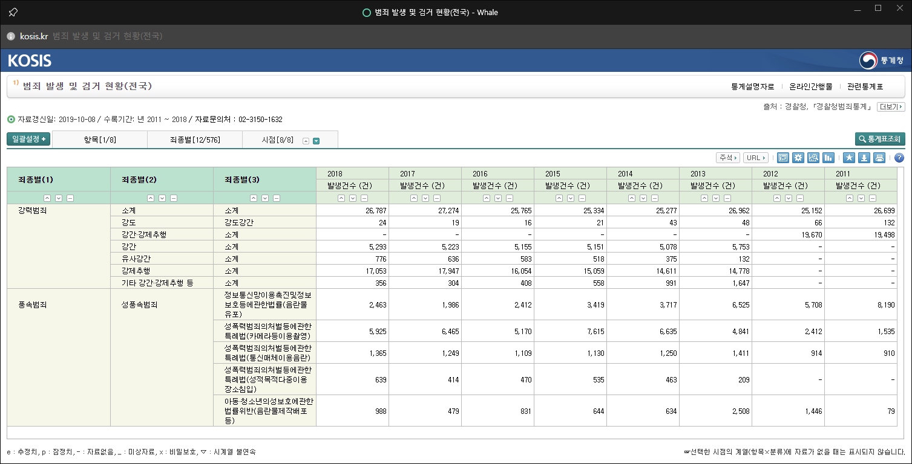

**증거2** 재범률 통계 (출처: 법무부)

통계청에 올라온 최근 8년간의 재범 통계 중 강력범죄와 관련된 발생건수 현황(2011~2018)

전체 재범 범죄자 수는 줄어들고 있으나 강력범죄자의 재범 수는 변하지 않음

[강력범죄 재범률 통계](http://kosis.kr/statHtml/statHtml.do?orgId=132&tblId=DT_13204_6506&vw_cd=MT_ZTITLE&list_id=132_13204_GKIT659_duw251_CE451&scrId=&seqNo=&lang_mode=ko&obj_var_id=&itm_id=&conn_path=K1&path=%25EB%25B2%2594%25EC%25A3%2584%25E3%2586%258D%25EC%2595%2588%25EC%25A0%2584%2520%253E%2520%25EA%25B2%25BD%25EC%25B0%25B0%25EC%25B2%25AD%25EB%25B2%2594%25EC%25A3%2584%25ED%2586%25B5%25EA%25B3%2584%2520%253E%25202011%25EB%2585%2584%2520%25EC%259D%25B4%25ED%259B%2584%2520%253E%2520%25EB%25B2%2594%25EC%25A3%2584%25EC%259E%2590%2520%25EC%259C%25A0%25ED%2598%2595%2520%253E%2520%25EC%25A0%2584%25EA%25B3%25BC%25EB%25B2%2594%25EC%25A3%2584%25EC%259E%2590%25EC%25A0%2584%25EA%25B3%25BC%25EB%25B2%2594%25EC%25A3%2584%25EC%259E%2590%2520%25EC%259E%25AC%25EB%25B2%2594%25EC%25A2%2585%25EB%25A5%2598%2520%25EB%25B0%258F%2520%25EA%25B8%25B0%25EA%25B0%2584)

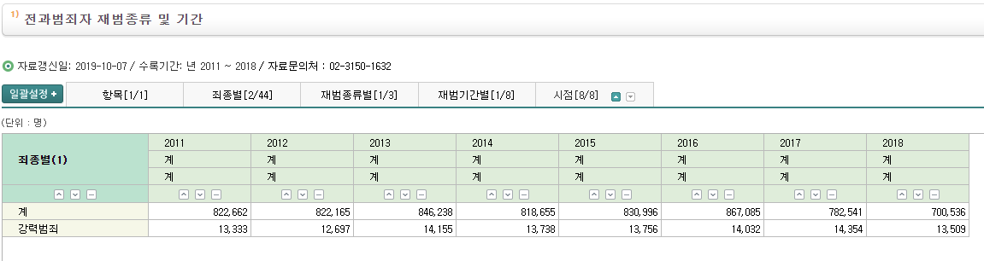

2단계: 현 정책의 한계성

**주장1** 목적성의 상실

**증거**

**성폭력범죄의 처벌 등에 관한 특례법(약칭: 성폭력처벌법), 시행 2020.2.4**

제1조 성폭력범죄의 처벌 및 그 절차에 관한 특례를 규정함으로써 성폭력범죄 피해자의 생명과 신체의 안전을 보장하고 건강한 사회질서의 확립에 이바지함을 목적으로 한다.

제25조 성폭력범죄의 피의자가 죄를 범하였다고 믿을 만한 충분한 증거가 있고 국민의 알 권리 보장, 피의자의 재범 방지 및 범죄예방 등 오로지 공공의 이익을 위하여 필요할 때에는 얼굴, 성명 및 나이 등 피의자의 신상에 관한 정보를 공개할 수 있다. 다만, 피의자가 청소년보호법 제2조제1호의 청소년에 해당하는 경우에는 공개하지 아니한다. 공개를 할 때에는 피의자의 인권을 고려하여 신중하게 결정하고 이를 남용하여서는 아니 된다.

**특정강력범죄의 처벌에 관한 특례법 (약칭: 특정강력범죄법), 시행 2016.1.6**

제1조 이 법은 기본적 윤리와 사회질서를 침해하는 특정강력범죄에 대한 처벌과 그 절차에 관한 특례를 규정함으로써 국민의 생명과 신체의 안전을 보장하고 범죄로부터 사회를 지키는 것을 목적으로 한다.

제8조의2 검사와 사법경찰관은 다음 요건을 모두 갖춘 특정강력범죄사건의 피의자의 얼굴, 서명 및 나이 등 신상에 관한 정보를 공개할 수 있다.

1. 범행수단이 잔인하고 중대한 피해가 발생한 특정강력범죄 사건일 것

2. 피의자가 그 죄를 범했다고 믿을 만한 충분한 증거가 있을 것

3. 국민의 알 권리 보장, 피의자의 재범 방지 및 범죄예방 등 오로지 공공의 이익을 위해 필요할 것

4. 피의자가 청소년에 해당하지 아니할 것

기존의 특정강력범죄법과 성폭력처벌법은 공익을 목적으로 한다는 점에서 공통점을 가진다.

피의자의 신상공개로 어떤 공익이 실현되었는가? 1단계에서 제시한 통계 자료 근거 이용, 피의자 신상공개 개정 법안은 대중의 호기심을 충족하고 분노의 대상을 특정 지을 뿐 실질적인 범죄 발생 예방과 재범 방지의 실효성은 없다.

**주장2** 객관성의 결여

**증거**

신상공개 여부의 결정 방법: 일선 경찰서별로 공개 여부를 결정, 신상정보공개 심의위원회의 판단에 따라 결정. 위원회는 총 7명으로 구성되며 이 가운데 4명 이상은 각 경찰청, 경찰서 소속 의사, 교수, 변호사 등 외부전문가로 위촉됨.

강력범죄의 기준이 모호함.

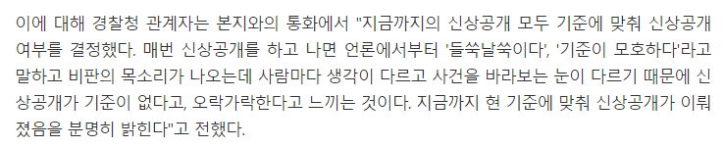

(<http://www.sisaweekly.com/news/articleView.html?idxno=21563>)

신상공개의 기준이 있더라도 사건이 그 기준에 미치는지 미치지 않는지를 판단하는 것이 사람마다 다르다면 그것이 객관적으로 신상공개가 이루어졌다고 주장할 수 있는 것인가?

Ex. 2016 서울 강남역 화장실 살인사건: 우발적 범죄 판단

Ex. 2018 경남 거제 폐지여성 살인사건: 최초 상해치사 혐의 적용

Ex. 2016 경기 의정부 사패산 등산객 살인사건: 범죄 수법이 잔혹하지 않다

그 외에 잔혹범죄임에도 신상공개가 이뤄지지 않거나 정신질환을 이유로 신상공개 결정을 하지 않는 경우가 다수 발생

**주장3** 2차피해의 가능성

**증거**

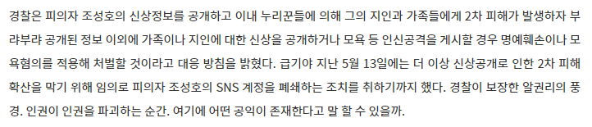

(<https://www.opengirok.or.kr/4420>)

피의자의 가족, 지인이라는 이유로 범죄와 무관한 무고한 주변인들이 개인정보 유출의 피해와 낙인효과로 고통받는 2차 피해가 발생할 수 있음

3단계: 문제의 해결가능성

**주장1** 신상정보공개 결정 과정의 주관성 배제

**근거**

신상정보공개 심의위원회의 변화 필요, 개인의 가치관 반영을 최소화하고 공개 여부 판단 기준을 더 세분화하여 정확하고 객관적인 기준으로 판단 여부를 결정해야함

경찰 측과 분리된, 법원이나 기타 독립된 기구에서 진행될 필요가 있음. 신상정보공개 심의위원회 7명 중 4명 이상은 경찰 측 소속 인물

근거 부실. 더 찾아야함

**주장2** 범죄 예방을 위한 다른 제도 모색

**근거**

여성혐오 범죄가 만연한 지금, 약자를 보호하기 위한 노력이 필요. 치안의 개선과 피해자의 입장에서 판단하는 인식이 요구됨

강력범죄임에도 터무니없이 작은 형량으로 인한 도덕 의식의 부재. 사법제도 자체의 결함

근거 부실. 더 찾아야함

4단계: 비용의 비교

**주장**

**증거**